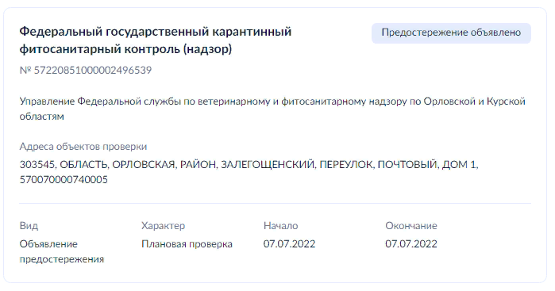
Объявление предостережения № 57220851000002496539
Общая информация Общее
Вид контроля Федеральный государственный карантинный фитосанитарный контроль (надзор)
Контрольный орган Управление Федеральной службы по ветеринарному и фитосанитарному надзору по Орловской и Курской областям
Статус Предостережение объявлено Характер Плановая проверка
Причина проведения мероприятия (ФЗ 248) Наличие у контрольного (надзорного) органа сведений о готовящихся или возможных нарушениях обязательных требований, а также о непосредственных нарушениях обязательных требований, если указанные сведения не соответствуют утвержденным индикаторам риска нарушения обязательных требований
Даты визита Начало 07.07.2022 Окончание 07.07.2022
Контролируемое лицо
Проверяемое лицо
АДМИНИСТРАЦИЯ ЛОМОВСКОГО СЕЛЬСКОГО ПОСЕЛЕНИЯ ЗАЛЕГОЩЕНСКОГО РАЙОНА ОРЛОВСКОЙ ОБЛАСТИ
ИНН 5709003473 ОГРН 1025701656694 Категория субъекта МСП Нет
Объекты контроля Объект №1
Адрес
303545, ОБЛАСТЬ, ОРЛОВСКАЯ, РАЙОН, ЗАЛЕГОЩЕНСКИЙ, ПЕРЕУЛОК, ПОЧТОВЫЙ, ДОМ 1, 570070000740005
Тип объекта Деятельность и действия
Вид объекта
иные объекты, которые способны являться источниками проникновения на территорию Российской Федерации и (или) распространения по ней карантинных объектов
Подвид объекта
иные объекты, которые способны являться источниками проникновения на территорию Российской Федерации и (или) распространения по ней карантинных объектов

Дополнительная информация Подробности
Участвующие в проверке должностные лица
ФИО Должность
Кутарай Юлия Александровна
старший государственный инспектор

